第二次沟通

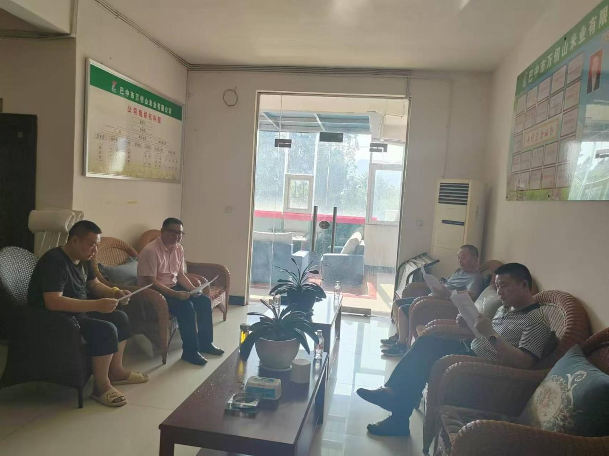

2024年7月5日，区经信局企业股股长罗杰在万仞山米业办公室再次于提案委员何邦泽、喻军、何讴著沟通《关于我区产业发展的建议》（第06号提案）办理情况进行沟通，向何邦泽、喻军、何讴著介绍我区产业发展的相关做法与措施。